V veliki sta živeli dve prijateljici. Okoli svojega doma sta imeli ogromno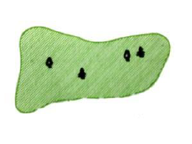 in pa Zelo radi sta prebivali v njuni hiši, ker je bila zelo domača, prav tako pa sta se pogostokrat odpravili na kakšno dogodivščino čez.Nekega sončnega dne sta se odločili, da se odpravita na celodnevni izlet do njunih prijateljev, ki so živeli blizu.Pripravili sta vse potrebno za na pot in se odpravili. Pot ju je vodila po dokler nista prišli do .Tam sta se okopali, saj je bila pot še dolga in je sonce močno pripekalo. Prav tako sta pojedli tudi prvi sendvič, ki je bil zelo okusen. Ko sta si tako nabrali moči sta pot nadaljevali po ki ju je vodil mimo ogromne .Deklici še nikoli nista videli tako ogromne.Ko sta hodili že kar nekaj časa, sta naleteli na in se ustavili ter si natočili vode, ki jima jo je že primanjkovalo. Zadovoljni sta nadaljevali pot po ki ju je vodila mimo zanimive in sta si jo odločili ogledati. Zravenje bilo tudi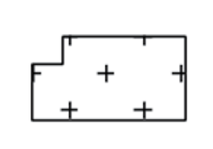 in pa . Deklici sta sedaj prehodili že dolgo pot in sta bili presrečni ko sta končno zagledaliv kateri so prebivali njuni prijatelji. Zbrali sta še zadnje moči in se povzpeli nah hrib, kjer so ju vsi navdušeni čakali prijatelji. Ko so pojedli pozno kosilo so se odšli kopat v bližnje ki je bilo zelo hladno. Bilo je že pozno in deklici sta se žal morali vrniti domov. Odšli sta po isti poti in ko sta končno prišli domov sta bili zelo utrujeni, zato sta se hitro odpravili v posteljo in zaspali z nasmeškom na ustih, saj sta vedeli, da imata najboljše prijatelje.

